## 备忘录模式

1. 定义与使用场景

定义：在不破坏封闭的前提下，捕获一个对象的内部状态，并在该对象之外保存这个状态，以后就可以将该对象恢复到原先保存的状态。

使用场景：需要保存一个对象在某一时刻的状态或部分状态

1. UML类图

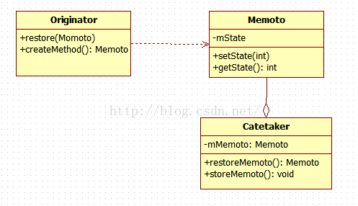

Originator：备忘源角色，负责创建一个备忘录，可以保存、恢复自身的内部状态。

Memento：备忘录角色，用于存储Originator的内部状态，并防止Originator以外的对象访问Memento。

Catetaker：负责存储备忘录，不能对备忘录的内容进行操作和访问，只能够将备忘录传递给其他对象。

1. 简单实例

使命召唤的游戏

CallDuty：为Originator角色，也就是需要存储数据的对象；

Memento：一个无状态、无操作的实体类，只负责用来存储Originator角色的一些数据，防止外部直接访问Originator

Cratetaker：负责对Memento的存储操作

1. 源码实现

Activity异常退出状态的保存

Originator：Activity、Fragment、View、ViewGroup

Memento：Bundle

Cratetaker：Activity

1. 实战总结